
FICHE DE PRET
CHAISE D’ARBITRAGE

Nom du club / Comité Départemental :

Responsable :

Adresse :
Code Postal : Ville :

Téléphone :
Email :

Contexte
Compétition Ligue (Championnat de Bretagne, TRJ,…) ou Fédérale ?
Précisez la compétition :

Lieu :
Date (et durée) :
Le ou les organisateurs :

Durée du prêt
Du au

N° du chèque de caution de cent euros (100 €) :

En fonction des demandes, la LBBA se réserve le droit de modifier les dates du prêt. Le club demandeur sera préalablement prévenu.
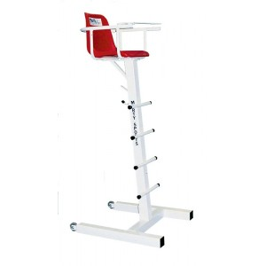 | Mise à disposition du matériel  le :  Constat d’état :  Signature ou cachet du prêteur | Restitution du matériel  le :  Constat d’état :  Signature ou cachet de l’emprunteur

